高二月考地理试卷
考试内容：必修一 必修二 必修三
时间：100分钟 满分：100分
第Ⅰ卷（选择题，共50分）
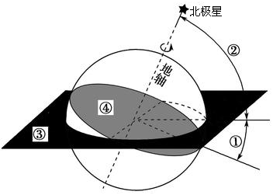
本卷共50个小题，每小题1分，共50分。在每小题给出的四个选项中，只有一项是符合题目要求的
读地球赤道面与公转轨道面示意图（图1），完成1～2题。
1．目前图中地轴与黄道面的夹角是
A．66°34´ B．90° C．0° D．23°26´
2．若黄赤交角变为20°，则
A．太阳直射点的回归运动现象消失
B．石河子昼夜长短的变化幅度变小
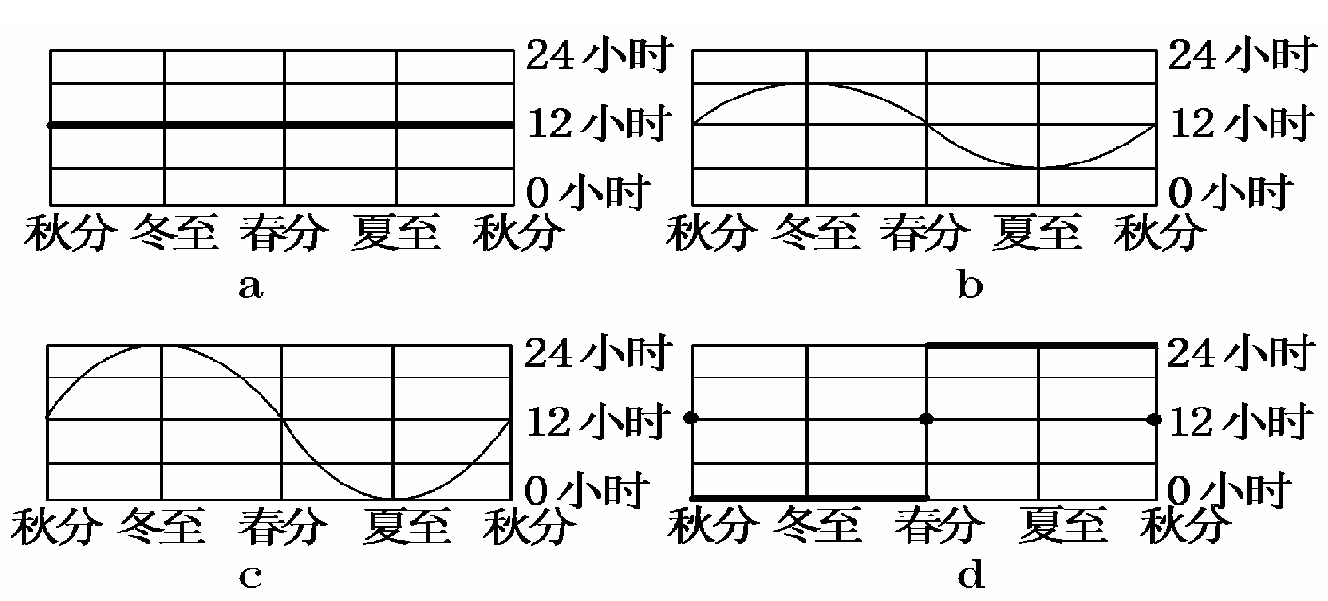
C．石河子正午太阳高度角的最大值变大
D．全球昼夜更替现象消失
读不同地点昼长随北半球季节变化统计曲线图，完成3～4题。
3．图2中a、b、c、d四地，自转线速度由快到慢依次是
A．a、c、b、d B．a、b、c、d
C．d、c、b、a D．c、d、a、b
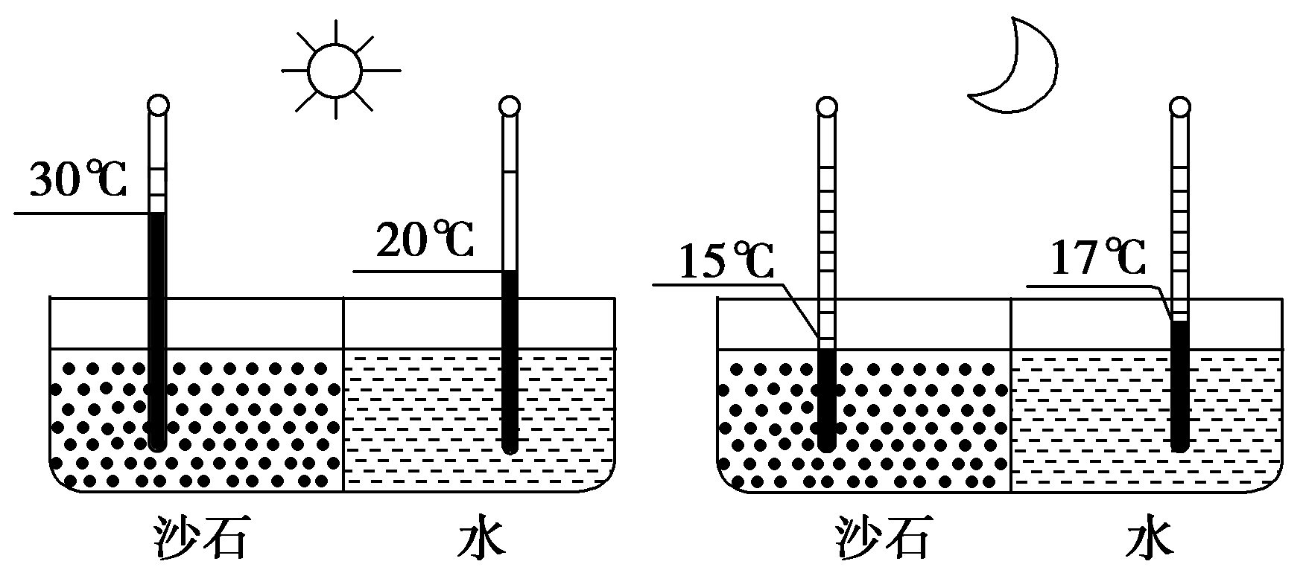
4．当c地昼最长时
A．地球运行到远日点附近 B．北京高温多雨
C．石河子正午日影达一年中最长
D．一年中到北极科考的最好时机
某学校地理兴趣小组设计并进行了如下实验，据此回答。
5．该实验的主要目的是测试
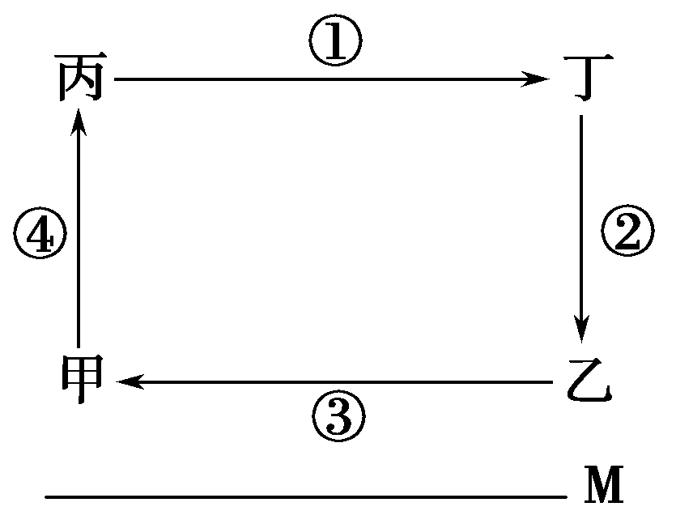
A．温室效应 B．热力环流 C．海陆热力差异 D．风的形成
右图为大气运动示意图，M线代表地球表面。
6．若此图表示热力环流，则
A．丙处气压比甲处高 B．甲处气温比乙处高 C．丙处气压比丁处低 D．甲处气温比丙处低
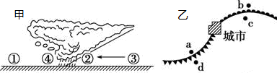
读甲、乙两图为我国某两地天气形势图，读图完成下列各题。
7.甲、乙两图中有可能正在降水的地点是
A.①和b B.②和a C.③和c D.④和a
8.下列叙述正确的是
A.甲图中①地气压最高
B.乙图中城市盛行上升气流
C.甲图中④地未来受暖气团控制 D.乙图中四地均存在连续性降水
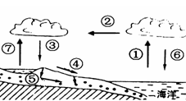
读“水循环示意图”，完成9～10题。
9．“南水北调”工程属于人类改造水循环中的
A．①环节 B．④环节 C．⑤环节 D．⑦环节
10．“一滴水借助水循环，可以汇入大海的波涛，可以化为高山的彩虹，可以变为地面的积雪，融化后渗入地下，可以被植物的根系吸收”。这一段话说明水循环联系的圈层有
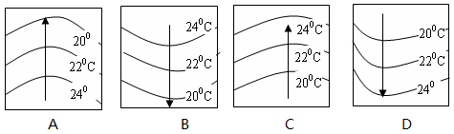
①水圈 ②岩石圈 ③生物圈 ④大气圈
A．①④ B．①②④ C．②③④ D．①②③④
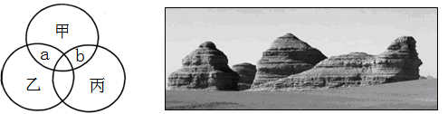
11.在右侧海洋等温线图中，表示南半球大洋东岸洋流分布的是
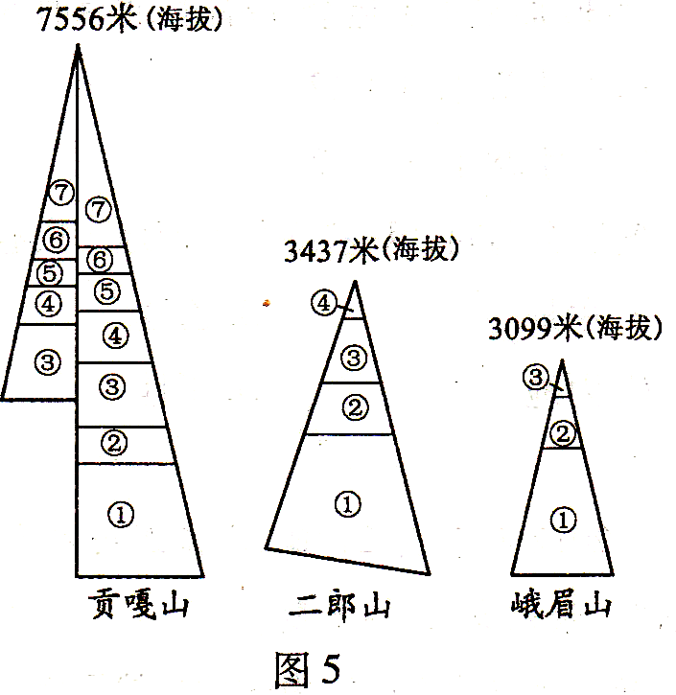
下列左图表示大气圈、生物圈和岩石圈的相互作用。a表示甲、乙间相互作用，b表示甲、丙间相互作用。右图为我国某地自然景观照片，读图完成12～13题。
12．若a形成化石，b形成右图中的景观，则下列判断正确的是
A．甲表示大气圈 B．乙表示岩石圈
C．乙范围占有甲的全部 D．乙影响丙的演化
13．据右图判断
A．图中岩石为玄武岩，具有层理构造 B．图示地区气温日较差大，风化作用强烈 C．岩石裸露地表，经历了长期的变质作用
D．该地貌为流水侵蚀形成的喀斯特地貌
右图为贡嘎山、二郎山、峨眉山“山地垂直自然带分布示意图”，①～⑦分别代表不同海拔高度分布的自然带。三座山均位于北纬30°。附近我国四川省境内。读图，完成14～15题。
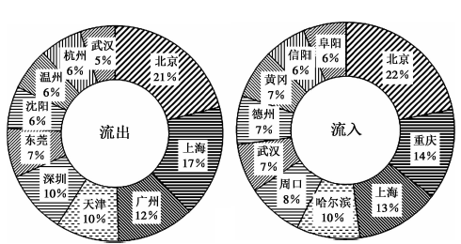
14．贡嘎山垂直自然带最多，主要是因为贡嘎山
A．植被较丰富 B．距海洋较近
C．土壤较肥沃 D．相对高度较大
15．三座山均位于北纬30°，山麓自然带①应该是
A．热带雨林带 B．热带草原带
C．亚寒带针叶林带 D．亚热带常绿阔叶林带
下图为“我国2016年春运首日十大人口流出（入）城市统计图”。读图完成下面小题。
16. 有关春运首日人口流动的叙述，正确的是
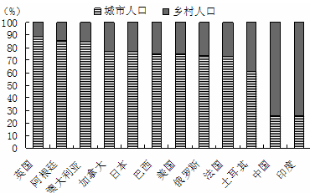
A. 人口流动的方向主要是农村到城市
B. 十大流人城市都位于我国东部地区
C. 十大流出城市大多在沿海发达地区
D. 流出和流入地区分布基本是一致的
读“20世纪末部分国家城市与乡村人口比例图”，完成下列各题。
17.图示国家城市化水平最高的是
A.日本 B.英国 C.美国 D.法国
18.据图判断，下列说法正确的是
A.中国和印度城市人口数量相同 B.巴西和美国城市化速度相同
C.发展中国家间城市化水平差异较大 D.巴西等南美国家存在“滞后城市化”现象
下图为“三个地区农业发展基本情况的比较图”。读图，回答下面小题。
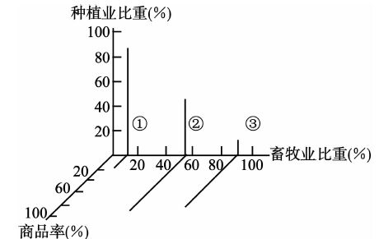
19. ②地区的农业地域类型可能是 ( )
A. 水稻种植业 B. 混合农业
C. 商品谷物农业 D. 乳畜业
20. 关于①地区农业生产特点的叙述，错误的是 ( )
A. 机械化水平高 B. 市场适应性强
C. 经营粗放 D. 科技水平高
图为某城市功能分区示意图，回答21～22题
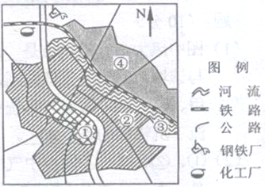
21.若该城市工业布局合理，则该地主导风向和河流的大致流向是
A.西北风 向北流 B.东北风 向北流
C.西南风 向南流 D.东南风 向南流
22．下列地理事物的空间分布往往呈现“岛状”的是
A.农业 B.城市 C.工业区 D.交通线
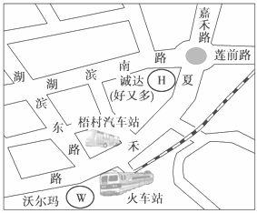
商业网点的布局越来越考虑交通条件，交通运输布局的变化对商业网点的布局会产生显著的影响。近年，以沃尔玛、好又多(诚达)、国美、苏宁等为代表的大型超市进驻厦门岛内，形成新的商业网点格局。读图，完成23～25题。
23．在区位选择方面，沃尔玛、好又多两大超市的特点是
A．城市交通干道的左侧 B．城市交通干道的右侧
C．城市交通干道的两端 D．城市交通枢纽或干道的“十字路口”
24．图中沃尔玛、好又多两大超市布局的最大优势是
A．商业的信息灵通 B．交通的通达 性好
C．周围的住家多 D．外地的游客多
25．这种区位选择的主要目的是
A．最大范围吸引消费群体 B．为顾客提供最丰富的商品
C．有利于提高商品价格 D．为丰富厦门旅游增添观光景点
黄梅戏《天仙配》中唱到“你挑水来我浇园”“我织布来你种田”。据此回答26～27题。
26．材料中歌词描述的现象应发生在________时期。
A．史前文明 B．农业文明 C．工业文明 D．后工业化
27．该社会发展阶段，人地关系的叙述正确的是
A．人们依赖环境，主要从事采集、渔猎活动 B．人类试图主宰自然，征服自然
C．环境问题主要为局部性的生态破坏 D．人类已经提出了可持续发展的道路
2017年7月3日，风靡全国的OFO小黄车进驻石河子。先期在石河子大学校区周边投放1000辆。它是一种基于移动App和智能硬件开发而兴办的无桩借还“共享单车”出行模式，打开手机应用，就可实时查看在线单车情况。在骑行过程中，时钟模块计时，定位模块记录车辆位置，骑行结束后，APP上显示骑行时间、费用，骑行的路线和距离。据此回答下面小题。
28. 骑行此“共享单车”可能使用的地理信息技术是
A. GIS和RS B. RS和GPS C. 3S D. GIS和GPS
29. 共享单车的推广使用，其产生的影响主要有
①城市空气质量有所改善 ②城区交通拥堵有所缓解
③加剧人口迁移 ④城市公共交通规划有所调整
A. ①②③ B. ②③④ C. ①③④ D. ①②④
30.关于区域的叙述，正确的是（ ）
A．占有一定空间，有明确的区位特征 B．都是以单一指标划分
C．区域内各组成要素的特征互不相同 D．都有一定明确的界线
区域地理环境对人类活动的影响，随着社会、经济、技术等因素的改变而改变。结合所学的知识，完成31～33题。
31．长江中下游平原誉称“鱼米之乡”，但汉代“或火耕而水耨，或江南卑湿，丈夫早夭”，农业经济落后。古代不利开发的自然条件是
①水系分隔 ②土质黏重 ③气候潮湿 ④交通落后
A．①②③ B．②③④ C．①③④ D.①②④
32．东北平原取代长江三角洲平原成为全国的“粮仓”，原因是
A．人少地多，沃野千里 B．水网密集，河湖众多 C．人多地少，精耕细作 D.地球变暖，热量充足
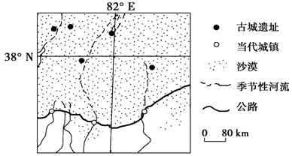
33．长江三角洲的上海宝钢取代东北地区的鞍钢成为全国的“钢都”，原因是
A．大型铁矿的发现和开发 B．高质廉价的劳动力充足 C.便利的海陆交通条件D.市场的需求不断扩大
读下图，完成下列问题。
34.图示区域内，与古代相比，当代
A．河流水量更大 B．城镇向河流上游迁移
C．交通线离山地更远 D．山地森林覆盖率更低
35.图示区域城镇面临的主要环境问题是
A．森林破坏 B．土地荒漠化
C．水土流失 D．地面沉降
36.为了应对上题中的环境问题，在铁路沿线多设置草方格沙障，其主要生态功能是
①截留水分 ②改变气候类型 ③削弱风力 ④改变植被类型
A.①② B. ③④ C.②③ D. ①③
红水河是珠江流域西江水系的上游干流河段，在贵州省和广西壮族自治区之间，这里山清水秀，民族文化丰富多彩;有色金属储量大、品位高、埋藏浅。红水河流域水能资源丰富，适合梯级开发，成为我国重要的水电开发基地。
37.分析材料，下列符合红水河流域综合开发利用方向的是
①发展畜牧业②发展有色金属冶炼工业③发展城郊农业④发展旅游业⑤发展微电子工业
A. ①② B. ②④ C. ③④ D. ③⑤
近年来，一轮煤炭开发的热潮正在新疆广阔的大地上如火如荼地进行。30多家大企业大集团的40多个重大投资项目相继奠基开工，投资总额超过1000亿元。据此回答下列各题。
38．山西和新疆在发展煤炭工业所面临的共同问题是
A．距市场距离远 B．水资源短缺 C．易造成严重的水土流失 D．交通便利
39．下列措施不利于新疆煤炭产业可持续发展的是
A．大力增加原煤的开采数量，提高经济效益 B．加大煤炭的加工转换，提高附加值
C．促进煤炭清洁生产和利用 D．解决煤炭生产和利用导致的环境问题
下图为“四川普光至上海的输气管线示意图”。读图，回答下面小题。
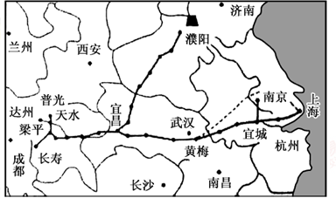
40. 与新疆轮南至上海的“西气东输”管道干线相比，普光至上海的“川气东送”方案具有的优点有
①途经我国水能丰富的三峡地区，供气方便②沿线经济发达，市场需求大③经过的高原山地少，工程量小④供气来源地更多，供气更稳定 ⑤运输线路短
A. ①②③ B. ①③⑤ C. ②③⑤ D. ③④⑤
41. 关于“川气东送”方案的说法，不正确的是
A. 有助于东部地区改善能源结构，提高大气环境质量
B. 有助于西南地区的资源优势转变为经济优势，促进西南经济的发展
C. 配合“西气东输”工程，从根本上解决长江三角洲地区的能源短缺问题
D. 有助于改善东西部地区能源的供求矛盾，促进东西部的共同发展
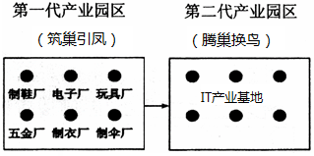
深圳产业园区的建设和发展经历了两个阶段。第一阶段：兴建产业园吸引企业 入驻；第二阶段：原有产业逐步置换为高端产业，如下图。读图完成下列小题。
42.各企业集聚在第一代产业园区的主要原因是
A.共用基础设施 B.加强相互竞争
C.靠近原料产地 D.获取邻厂信息
43.从第一代产业园区发展到第二代产业园区，当地逐渐失去的优势是
A.管理经验 B.资金 C.科技 D.廉价劳动力
下图为珠江三角洲地区产业结构变化和工业总产值增长图，读图完成44～46题。
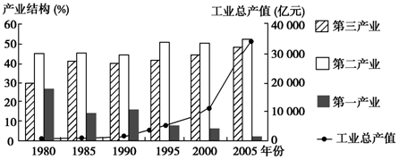
44．下列有关珠江三角洲地区产业结构从1980年到2005年的变化的叙述，正确的是
A．第一产业比重下降很快，农业类型发生了很大变化
B．第二产业比重有所上升，且工业结构没有太大变化
C．第三产业比重上升约40%，且以金融业为主
D．1990之前各产业结构变化速度较慢，1990年之后各产业结构变化速度较快
45．下列叙述属于1990年以前该地区工业总产值低且增长缓慢的原因的是
①矿产资源贫乏 ②外商投资规模相对较小 ③劳动力导向型产业为主导 ④工业比重小
A．①② B．②③ C．①③ D．③④
46．下列符合珠江三角洲地区2000年以后发生的现象的是
A．该地区就业机会大增，吸引大量民工涌入
B．城市化速度非常快，并形成了以大城市为中心的城市群体系
C．工业发展迅速，环境污染进一步加重
D．劳动力导向型工业仍然处于主导地位
区域的发展一般可分为三个阶段：初期阶段、成长阶段和衰落阶段。初期阶段主要表现为以传统农业为主体，成长阶段可分为工业化阶段和高效益的综合发展阶段。回答下列各题。
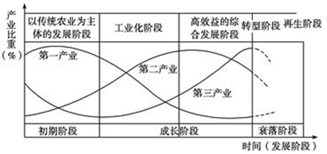
47．在区域发展的初期阶段，下列关于区域内产业结构及产业特征的说法，正确的是
A．第二产业所占的比重迅速上升，第三产业表现出加速发展的趋势
B．传统农业占较大比重，工业化处于起步阶段
C．工业化的起步源于本阶段科技的创新
D．人地关系的不协调已表现得比较明显
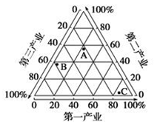
48．图中A、B、C各点分别代表区域发展不同时期的产业结构特征。从区域发展的过程来看，其正确的顺序是
A．A—B—C B．B—C—A
C．C—A—B D．B—A—C
“去工业化”后的美国，在2009年启动了“再工业化”发展战略。再工业化是基于工业在各产业中的地位不断降低、大量工业性投资移师海外而国内投资相对不足的状况提出的一种“回归”战略，即重回实体经济，使工业投资在国内集中，避免出现产业结构空洞化。据此完成下面小题。
49. 下列属于美国提出“再工业化”背景的是
①“去工业化”使制造业大量转移到国外 ②经济增长主要由金融等服务产业来驱动
③国内劳动力成本下降及产业结构演变 ④工业产值在国民经济中的比重日趋下降
A. ①②③ B. ②③④ C. ①②④ D. ①②③④
50. 近年来，美国“再工业化”战略初见成效。下列属于其大力发展的工业部门是
A. 服装制造业 B. 生物制药业 C. 金属制品制造业 D. 玩具制造业
第Ⅱ卷 （非选择 共50分）
51.读下面两图，回答下列问题。（10分）
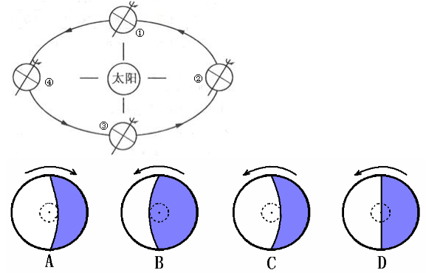
（1）7月1日，地球位置最靠近上图中＿＿＿（填数字）位置附近，此时全球昼夜分布大致与下图中的＿＿（填字母）图相符合。（2分）
（2）地球位于上图③位置时，晨线正好与100°E重合，＿＿＿经线正好与昏线重合。此时，北京（116°E）的地方时为＿＿＿。（2分）
（3）当地球位于上图②附近时，地中海沿岸地区受＿＿＿影响；此时，在北印度洋自西向东航行的轮船遇到的情况是＿＿＿（填选项字母）（2分）
A.顺风顺水 B.逆风逆水 C.顺风逆水 D.逆风顺水
（4）南极地区气温最高时期，地球位于公转轨道的＿＿＿位置附近，亚欧大陆受＿＿气压控制。（2分）
（5）当地球位于上图①处时，极点正午太阳高度角为＿＿＿，之后，太阳直射点正向＿＿（南、北）半球移动。（2分）
52．（共10分）上图为某地的地质剖面图，读图回答下列问题。
（1）判断甲、乙两地的地质构造：甲为__________，乙为__________。
（2）在地貌上，甲构造顶部部分缺失的原因是_______________，甲、乙构造上覆盖有岩层，该岩层是由________作用形成的；由此可以推断出这一地区地壳运动的状况为 。
A.先水平运动，使地面变得凹凸不平，后地壳下沉或相邻地区上升
B.先水平运动，使地面变得凹凸不平，后地壳上升或相邻地区下沉
C.先地壳上升或相邻地区下沉，后水平运动，使地面变得凹凸不平
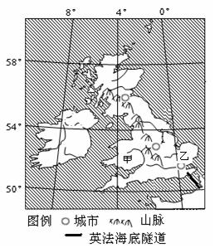
D. 先地壳下沉后地壳上升，使地面变得凹凸不平
（3）若在该地修建一条东西向的地下隧道，甲、乙两地中，选择__________地比较好。
（4）在甲、乙两地中，若想打一眼水井，应该选择在________地，若想钻探石油应该选择在_______地。
（5）下列地区的形成中，与该地的地质构造有关的是__________
A.东非大裂谷 B.华山
C.渭河平原 D.喜马拉雅山

53．读英国地图（下图）及相关材料，完成下列要求。（15分）
材料一：英法海峡海底隧道为铁路隧道，它使欧洲铁路网连成了一体。隧道启用后伦敦至巴黎3小时即可到达，每年通过隧道的旅客人数约1800万人，货运达800万吨。
材料二：棉花生长发育的适宜温度为25～30℃，开花、结铃和纤维发育要求在20℃以上，光照充足。15世纪英国开始出现棉花种植，但其棉花种植业并未得到迅速发展。18世纪工业化首先在英国出现，钢铁和纺织工业得到快速发展。纺织原料大量从埃及和印度和澳大利亚进口。
（1）英国甲、乙两地的农业地域类型存在差异，试从气候角度分析其差异及原因。(6分)
（2）分析18世纪英国作为世界棉花加工中心的优势及存在问题。(5分)
（3）简述修建英吉利海峡海底隧道的意义。(4分)
54．阅读青海省图（下图）及相关材料，完成下列问题。（7分）
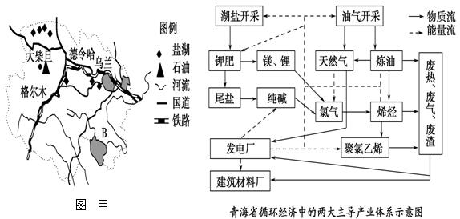
材料一：青海省B地区牧场牧草变化表（数字越大，牧草质量越差）。
 | 1～3级 | 4级 | 5级 | 6级 | 总面积（平方千米）
1985 | 0 | 9．26 | 52．13 | 38．61 | 11 172
1997 | 0 | 0 | 48．3 | 51．7 | 10 793

材料二：青海省过去的经济模式是挖矿、卖原料，把初级产品输入到东部地区进行加工。2010年3月15日国务院批复《青海省柴达木循环经济实验总体规划》，重点规划建设格尔木、德令哈、乌兰、大柴旦四个循环经济工业园。
（1）图甲中B地区在畜牧业发展过程中出现了草场退化，据表说明该问题的具体表现，并简述该地畜牧业实现可持续发展的主要措施。（5分）
（2）在各循环经济工业园中，通过清洁生产，实现了可持续发展，说明该模式的主要效益。（2分）
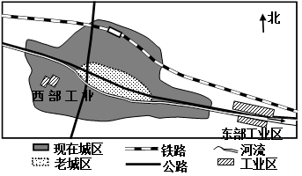
55．下图为某城市两个工业区的分布示意图，东部工业区包括冶炼厂、钢铁厂、石化厂等，西部工业区包括焦化厂、水泥厂等。该地盛行南风。回答下列问题。(8分)
(1)、判断东部工业区的选址是否合理，并说明理由。（4分）
(2)、随着城区不断扩展，要求西部工业区中的焦化厂、水泥厂搬迁的呼声越来越大。为什么?（4分）

月考试卷参考答案
第Ⅰ卷（选择题，共50分）
1-10 DBBCC BBBBD 11-20 CDBDD CBCAC 21-30 BCDBA BCDDA
31-40 AACBB DBBAC 41-50 CADAB BBCCB
第Ⅱ卷 （综合题，共50分）
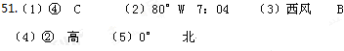
52.【答案】(1)背斜 向斜
(2)背斜顶部受张力作用，易被侵蚀 沉积作用 A
(3)甲
(4)乙 甲
(5)D

53．（1）甲地，乳畜业；降雨较多，日照较少，适合多汁牧草生长；乙地，商品谷物农业（种植业）；降水较少一些，日照较多，气温较高，生长季节较长。(6分)
（2）优势：机器设备与生产技术领先；市场需求量大；原料（棉花）供应充足；优良港口多，利于棉花和棉布进出口运输。问题：大量的棉花和棉布进出口增加了运输成本。（其他合理答案酌情评分。）(5分)
（3）意义：缩短了英国与欧洲大陆间的旅行时间；完善了欧洲的交通运输网；受气象因素影响较小，提高了运输能力；加强了区域间经济、文化的合作与交流。(4分)

54．（1）表现：草场总面积减少；优质牧草减少。措施：发展科技，培育优良品种；加大草原建设投入，强化人工草地建设；加强草场资源管理，规定合理的载畜量，划区轮牧。（5分）
（2）环境效益：减少污染和废弃物排放。经济效益：资源得到综合利用，延长了产业链，提高了经济效益。（2分）

55.【答案】(1)合理。 ①图为该工业区(三个工厂)分布在与盛行风向垂直的郊外，废气对城市污染小； ②位于流经河流下游，不会对城市用水产生污染； ③位于主要交通线(铁路、主要公路、河流)沿线，交通运输方便。
(2)两厂都属于(大气)污染较重的工厂，现已完全被新城区包围，污染城区，影响居住环境 (人们环境意识增强)，需迁出城区；位于河流上游，会影响水质。

